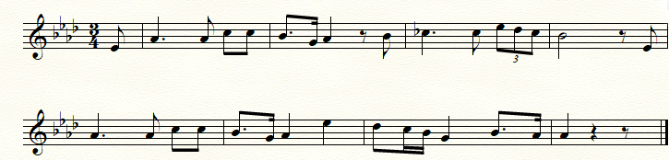
- Спеть в тональности E-dur, дирижировать.
Ф. Шуберт. Любопытство

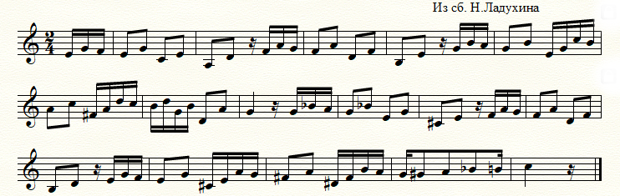
2. Спеть:
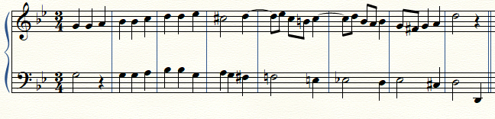
3. Спеть верхний голос, нижний сыграть:
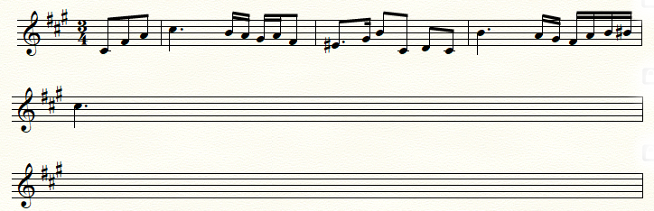
Досочинить и спеть:

